中医舌象识别系统需求规格说明书

Ver 2.0

1. 引言
1．1 编写目的
在中医理论中，舌象是诊断病情中非常重要的一个环节，而在大部分中医治疗过程中，舌象只能通过医生当面诊察。随着技术成长，线上医疗得到迅速发展。本系统在中医理论指导下，将计算机技术和中医理论相结合，进行了计算机中医舌象诊断系统的开发与研究工作。
1．2 项目背景
未来使用者通过手机或相机拍摄的舌象（舌面、舌根）照片上传系统，本舌象识别、诊断系统根据预先建立的神经网络模型进行图像的分类，判断用户舌象属性，并给出健康建议，辅助客户进行自诊断或者就医参考。
1．3 定义 （专业术语）
名称 | 定义 | 约束
舌色 | 舌头的颜色，发白，发黄等。
舌形 | 舌头的大小，形状。
齿痕 | 是否有齿痕。
苔色 | 舌苔的颜色。

2． 任务概述
2．1 目标
未来使用者通过手机或相机拍摄的舌象（舌面、舌根）照片上传系统，本舌象识别、诊断系统根据预先建立的神经网络模型进行图像的分类，判断用户舌象属性，并给出健康建议，辅助客户进行自诊断或者就医参考。
2．2 运行环境
表2. 2.1 手机App端软件运行环境硬件要求
需求名称 | 详细要求
操作系统 | Android 6.0及以上。
手机内存 | 2GB以上。
网络 | 支持4G或wifi网络。
分辨率 | 720p

表2. 2.2 PC端软件运行环境硬件要求
需求名称 | 详细要求
CPU | Intel1 GHz 或更快的处理器或 SoC
内存 | 1 GB（32 位）或 2 GB（64 位）
硬盘 | 16 GB（32 位操作系统）或 20 GB（64 位操作系统
显卡 | DirectX 9 或更高版本（包含 WDDM 1.0 驱动程序
分辨率 | 720p
软件环境 | Windows7
网络环境 | 需要建立 Internet Wi-Fi 连接

3．数据采集
数据集由客户提供。
4．功能需求
4．1 功能划分
前期需求清单如下：
参与者 | 用例 | 功能描述
用户 | 登录 | 用户登录
 | 注册 | 用户注册
 | 登出 | 用户注销
 | 舍象诊断 | 用户上传舌头照片，获得舌象分析结果或者报错
 | 查看综合报告 | 获取一段时间内个人的综合报告，并给出建议。
 | 舌象展示 | 展示典型数据库内的舌象图片和处理方案，症状等。
 | 信息管理 | 修改，查看用户个人信息等。

系统管理员 | 角色管理 | 给用户分配身份。
 | 舌象分析 | 对舌象照片预处理，模型识别，最后根据内部推理规则给出分析结果。
 | 综合分析 | 根据用户一段时间内的数据生成分析报告。
 | 获得分析结果 | 根据舌象分类结果和推理规则得到病症并给出建议。
 | 舌象模型识别 | 根据模型从预处理后的舌象中得出分类结果。
 | 读取数据集 | 读取典型舌象数据表内容
 | 用户数据库管理 | 管理用户数据表进行增删改查。
 | 舌象数据库管理 | 对舌象数据表的增删改查。
 | 模型管理 | 包括模型的训练，模型的使用等。
 | 模型训练 | 使用舌象典型数据表对多个模型进行训练。
 | 舌色模型训练 | 训练舌色模型
 | 苔色模型训练 | 训练苔色模型
 | 色质模型训练 | 训练色质模型
 | 舌苔纹理模型训练 | 训练舌苔纹理模型
 | 数据集管理 | 对典型数据集的增删改查
 | 存入数据集 | 将新数据存入典型数据集

医生 | 打标记 | 医生修改一段时间内的舌象数据，然后存入数据集（典型数据库）供重新训练模型。
经过调研和小组讨论，得出用例图如下：
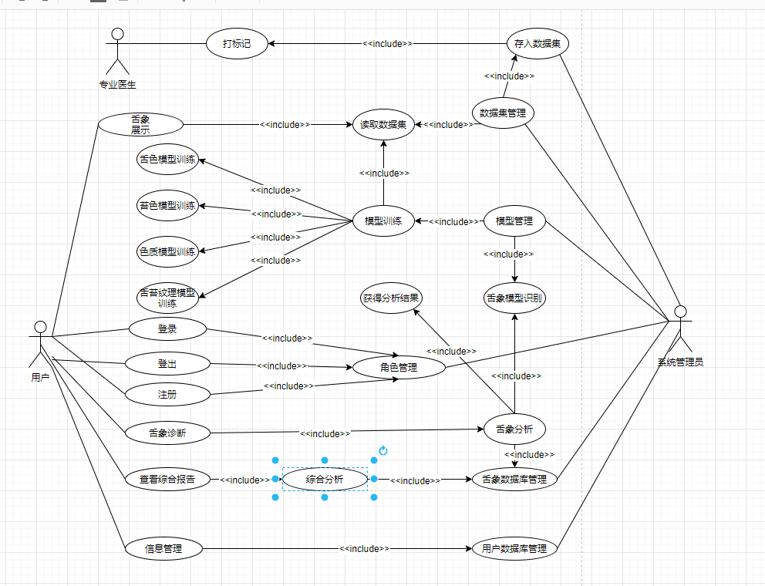
舌象诊断流程图如下：
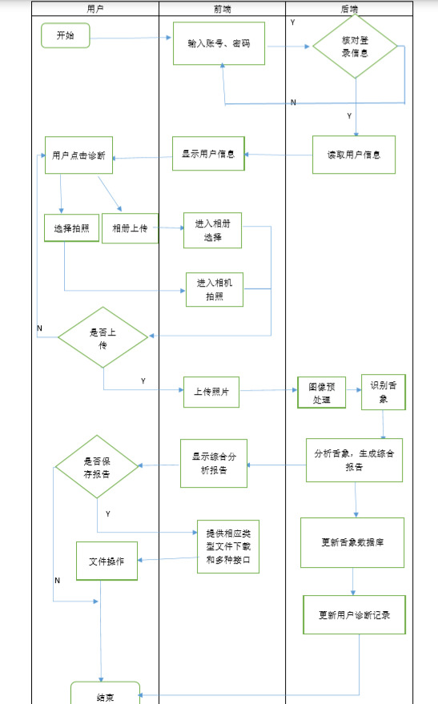
4．2 功能描述

编号 | 功能 | 解释 | 备注
1 | 注册 | 用户注册账号
2 | 登录 | 输入登录信息进行登录，读取用户信息返回至手机
3 | 修改信息 | 用户修改个人信息
4 | 舌象诊断 | 进入舌象诊断流程
5 | 上传图片 | 通过拍照或者相册中选择图片进行图片上传
6 | 图像预处理 | 接收上传的图片并对其进行相应预处理，包括图片像素处理、降噪处理
7 | 识别舌象 | 通过建立的训练模型，对图片进行识别，通过建立的多种模型，识别出舌质颜色、舌苔颜色、舌形状、舌态
8 | 分析舌象，生成报告 | 根据实际舌象的瘀斑、点刺、齿痕、裂纹等症状用文字显示舌象特征、临床病症以及饮食及用药建议
9 | 更新舌象数据库 | 将舌象录入数据库供系统自主学习
10 | 更新用户诊断记录 | 更新用户目前舌象记录
11 | 舌象库管理 | 用户的舌象以及对应的属性进行管理，包括增加、删除和修改等。同时提供系统内置的已经分类好的各种舌苔图片提供展示，并提供各种舌苔的症状和建议的处理方案，以供用户了解学习
12 | 用户信息管理 | 管理用户的个人基础信息，包括用户信息的增删改查，权限管理等。
13 | 数据备份 | 备份数据，防止数据丢失
14 | 导入导出 | 批量导入和导出数据
15 | 访问权限控制 | 调配不同角色的访问权限
16 | 操作日志 | 保存操作日志记录操作
17 | 数据字典 | 提供属性信息

5．性能需求
5．1 数据精确度
用户诊断记录应可追溯到365天前，诊断记录所记录时间精确到秒级别。
5．2 时间特性
系统实时响应时间：软件使用过程中，对用户在各个功能模块的拍照、虚拟键盘输入等操作事件的响应时间需在用户能够容忍的范围之内，一般要求小于1秒。
数据更新处理时间：数据更新时间一般要求小于5s。
数据的转换和传送时间：对软件不同模块间的数据交互，要求数据的转换和传送时间不得超过30秒。

